

การรายงานผลการดำเนินการมาตรการยกระดับคุณธรรมและความโปร่งใสภายในหน่วยงาน
ของสถานีตำรวจภูธรกระนวน
ประจำปีงบประมาณ พ.ศ.๒๕๖๙

ตามที่สำนักงานคณะกรรมการป้องกันและปราบปรามการทุจริตแห่งชาติ ได้ร่วมกับสำนักงานตำรวจแห่งชาติ ในการขยายการประเมินคุณธรรมและความโปร่งใสในการดำเนินงานของหน่วยงานภาครัฐ (Integrity and Transparency Assessment: ITA) ลงสู่ “สถานีตำรวจ” ในปีงบประมาณ พ.ศ.๒๕๖๙ ในฐานะหน่วยงานในสังกัดของกองบัญชาการตำรวจภูธรภาค ๔ สำนักงานตำรวจแห่งชาติ ซึ่งมีภารกิจ ในการบริการประชาชนในเขตพื้นที่ เพื่อสะท้อนให้เห็นถึงบทบาทและความสำคัญของการบริหารราชการของสถานีตำรวจและเกิดกลไกการมีส่วนร่วมและการป้องกันการทุจริตในการบริหารราชการในเขต พื้นที่รับผิดชอบ ควบคู่ไปกับการประเมินคุณธรรมและความโปร่งใสในการดำเนินงานของหน่วยงานภาครัฐ (Integrity and Transparency Assessment: ITA)ของสถานีตำรวจ จึงมีความจำเป็นอย่างยิ่งที่จะต้อง มีการพัฒนาระบบการบริหารราชการการให้บริการ ให้มีคุณธรรมและความโปร่งใส

สถานีตำรวจภูธรกระนวน ได้ดำเนินการเตรียมความพร้อมรับการประเมินคุณธรรมและ ความโปร่งใสในการดำเนินงานของหน่วยงานภาครัฐ (Integrity and Transparency Assessment: ITA) ของสถานีตำรวจภูธรกระนวน ประจำปีงบประมาณ พ.ศ. ๒๕๖๙ รายละเอียดดังนี้

๑. การชี้แจงและให้ข้อมูลเกี่ยวกับการประเมินคุณธรรมและความโปร่งใสในการดําเนินงานของหน่วยงานภาครัฐ (Integrity and Transparency Assessment: ITA) ของสถานีตํารวจประจําปีงบประมาณ พ.ศ.๒๕๖๙ แก่เจ้าหน้าที่ตํารวจในหน่วยงาน
๑.๑ การแต่งตั้งคณะกรรมการดําเนินงานในการขับเคลื่อนและกำกับติดตามการ
ประเมิน พร้อมทั้งมอบหมายผู้รับผิดชอบการจัดทําข้อมูล
๑.๒ การชี้แจงและให้ข้อมูลเกี่ยวกับการประเมินคุณธรรมและ ความโปร่งใส
๑.๓ การศึกษาและวิเคราะห์กรอบการประเมิน และประเด็นที่ ปรับปรุงและ
พัฒนาโดยเร่งด่วน
๑.๔ การกําหนดมาตรการ/กิจกรรม ในการเตรียมความพร้อมรับ การประเมิน
๒. รายงานผลการยกระดับคุณธรรมและความโปร่งใสภายในหน่วยงาน
๒.๑) ผลการดําเนินงานการพัฒนายกระดับการให้บริการ/One Stop Service
เพื่ออํานวยความสะดวกประชาชนที่มารับบริการ
๒.๒) ผลการดําเนินการ การสื่อสาร บทบาทภารกิจและผลการปฏิบัติงาน ของสถานี
ตํารวภูธรกระนวน ให้กับผู้มารับบริการ
๒.๓) ผลการกํากับติดตามการเผยแพร่ข้อมูลสาธารณะ(OIT) ตามแบบตรวจ
๒.๔) ผลการกํากับติดตามการขับเคลื่อนการประเมิน ITA โดย ผู้กํากับการสถานีตํารวภูธรกระนวน

รายละเอียดการดําเนินการ

๑. การชี้แจงและให้ข้อมูลเกี่ยวกับการประเมินคุณธรรมและความโปร่งใสในการดําเนินงานของหน่วยงานภาครัฐ (Integrity and Transparency Assessment: ITA) ของสถานีตํารวจ ประจำปีงบประมาณ พ.ศ.๒๕๖๙ แก่เจ้าหน้าที่ตํารวจในหน่วยงาน

๑.๑ การแต่งตั้งคณะกรรมการดําเนินงานในการขับเคลื่อนและกํากับติดตามการประเมิน พร้อมทั้งมอบหมายผู้รับผิดชอบการจัดทําข้อมูลเพื่อให้การดําเนินงานการประเมินคุณธรรม และความโปร่งใสในการ ดําเนินงานเป็นไปด้วยความเรียบร้อยบรรลุเป้าหมายตามที่กําหนดไว้ จึงแต่งตั้ง คณะดําเนินการในการขับเคลื่อนและกํากับติดตามการ ประเมินคุณธรรมและความโปร่งใส ในการดําเนินงานของหน่วยงานภาครัฐ (Integrity & Transparency Assessment : ITA) ประจําปีงบประมาณ ๒๕๖๘ ตามคําสั่ง สถานีตํารวจภูธรกระนวน ที่ ๒๔๑ / ๒๕๖๙ ลงวันที่ ๒๗ พฤษภาคม ๒๕๖๙ เรื่อง แต่งตั้งคณะกรรมการดําเนินการในการขับเคลื่อนและกํากับติดตามการประเมิน คุณธรรม และ ความโปร่งใสในการดำเนินงานของหน่วยงานภาครัฐ (Integrity & Transparency Assessment : ITA) ของ สถานีตํารวจ ประจําปีงบประมาณ ๒๕๖๙ มีการมอบหมายเจ้าหน้าที่ผู้รับผิดชอบ ตามปฏิทินกิจกรรมการประเมิน และ มอบหมายผู้รับผิดชอบในการยกระดับคุณธรรมและความโปร่งใสภายในหน่วยงาน อย่างเป็นรูปธรรมและมอบหมายผู้รับผิดชอบ การยกระดับการเผยแพร่ข้อมูลสาธารณะ (OIT)
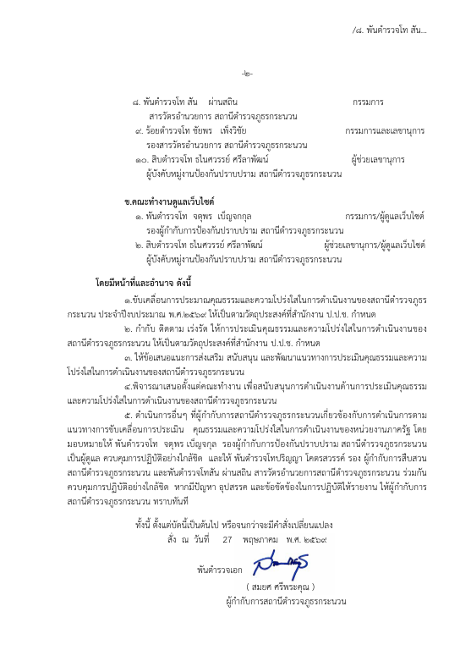
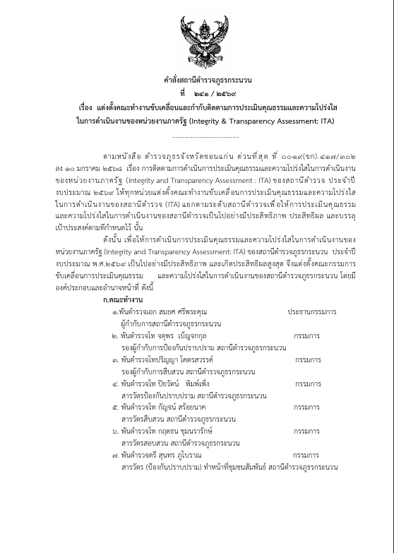

๑.๒) การชี้แจงและให้ข้อมูลเกี่ยวกับแนวทางการประเมินคุณธรรมและความโปร่งใส
วันศุกร์ที่ ๑ มี.ค. ๖๙ เวลา ๑๐.๐๐ น. พ.ต.อ.สมยศ ศรีพระคุณ ผกก.สภ.กระนวน ประชุมขับเคลื่อนการประเมินคุณธรรมและความโปร่งใสในการดำเนินงานของหน่วยงานภาครัฐ (Integrity and Transparency Assessment: ITA) ประจำปีงบประมาณ พ.ศ.๒๕๖๙ เพื่อชี้แจง และให้ข้อมูลเกี่ยวกับคู่มือ แนวทางการปฏิบัติ เพื่อขับเคลื่อนและเตรียมความพร้อมการประเมินคุณธรรมและความโปร่งใส ในการดำเนินงานของหน่วยงานภาครัฐ ให้คณะกรรมการฯ และผู้รับผิดชอบ ได้รับทราบ และเข้าใจในรายละเอียดของการจัดทําข้อมูลต่างๆ ทำความเข้าใจกรอบการประเมินคุณธรรมและความโปร่งใสในการดำเนินงานของหน่วยงานภาครัฐ (Integrity and Transparency Assessment: ITA) ของสถานีตำรวจภูธรกระนวนประจำปีงบประมาณ พ.ศ.๒๕๖๙ ประกอบด้วย ๓ ประเด็นสำคัญ ได้แก่
๑) แบบวัดการรับรู้ของผู้มีส่วนได้ส่วนเสียภายใน (Internal Integrity and Transparency Assessment: IIT)
- ให้สถานีตำรวจทำความเข้าใจในข้อคำถามและสร้างความตระหนักรู้เกี่ยวกับประเด็น ข้อคำถาม ให้ผู้มีส่วนได้ส่วนเสียภายในทราบก่อนทำการประเมินแบบวัดการรับรู้
๒) แบบวัดการรับรู้ของผู้มีส่วนได้ส่วนเสียภายนอก (External Integrity and Transparency Assessment: EIT)
- ให้สถานีตำรวจนำลิงก์ หรือ QR Code แบบวัดการรับรู้ของผู้มีส่วนได้ส่วนเสียภาย (EIT) ของสถานีตำรวจ เปิดเผย ณ จุดให้บริการให้แก่ประชาชนที่มารับบริการและพัฒนาการให้บริการเพื่อสร้างความสะดวก รวดเร็วในการให้บริการ
๓) การเปิดเผยข้อมูลสาธารณะ (Open Data Integrity and Transparency Assessment: OIT)
- ให้สถานีตำรวจจัดทำข้อมูลสาธารณะตามคู่มือการประเมินและแบบฟอร์มที่กำหนดพร้อมทั้งเปิดเผยข้อมูลลงในเว็บไซต์ของสถานีตำรวจ และศึกษาการเข้าใช้งานระบบ ITAP พร้อมบันทึกข้อมูล ลงในระบบ
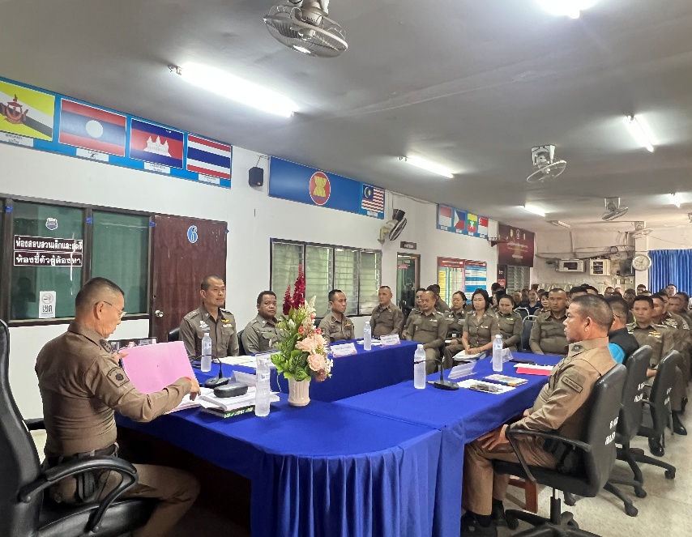
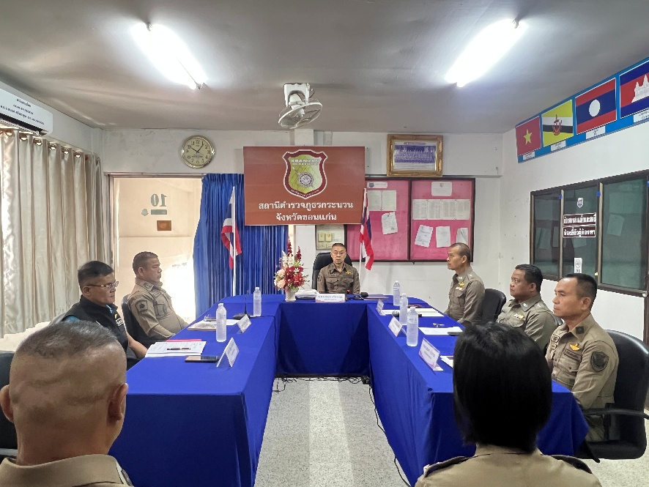

๑.๓) การศึกษาและวิเคราะห์กรอบการประเมินและประเด็นที่ปรับปรุงและพัฒนาโดยเร่งด่วน
วันที่ ๓๐ เม.ย. ๖๙ เวลา ๑๐.๐๐ น. พ.ต.อ.สมยศ ศรีพระคุณ ผกก.สภ.กระนวน ประชุมร่วมกับข้าราชการตำรวจในสังกัดและวิเคราะห์กรอบการประเมิน ประเด็นที่ต้องปรับปรุงและพัฒนาโดยเร่งด่วน ในการประชุมบริหาร โดยชี้แจง หัวหน้าทุกสายงาน ให้กําชับและดําเนินงาน โดยจัดทําเป็นคําสั่งคณะทํางานของสถานี โดยให้เป็นไปตามคู่มือการประเมินคุณธรรมและความโปร่งใสในการดําเนินงานของ หน่วยงานภาครัฐ (Integrity and Transparency Assessment : ITA) สถานีตํารวจในสังกัด ที่ ป.ป.ช. กําหนด

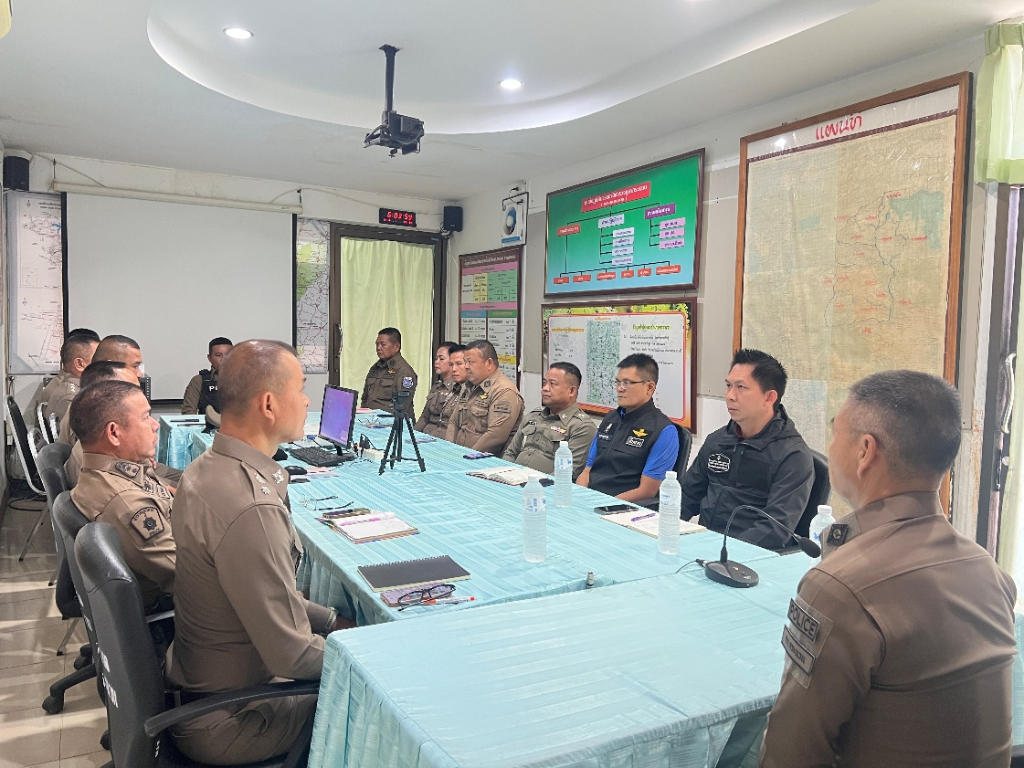

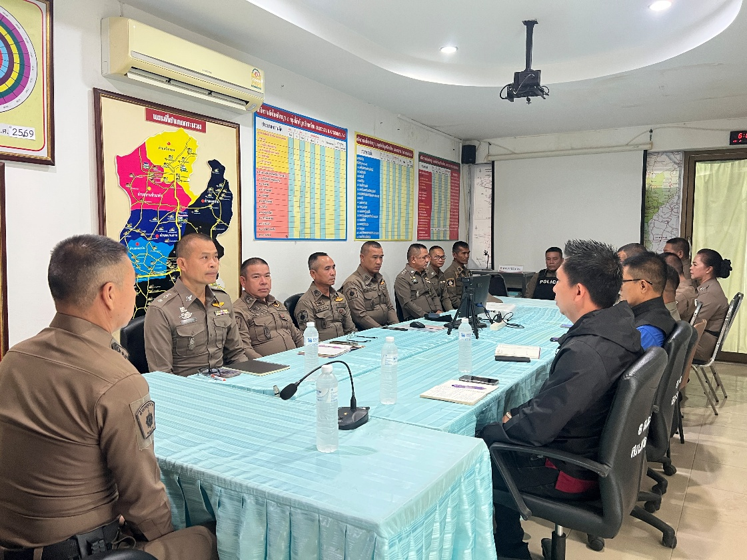



๑.๔ ) การกำหนดมาตรการ/กิจกรรม ในการดำเนินการเพื่อรอรับการประเมิน
วันที่ ๑๓ พฤษภาคม ๒๕๖๙ เวลา ๑๐.๐๐ น. พ.ต.อ.สมยศ ศรีพระคุณ ผกก.สภ.กระนวน ประชุม คณะกรรมการ และข้าราชการตำรวจในสังกัด ในการประชุมบริหาร เพื่อการกำหนดมาตรการ/กิจกรรมในการเตรียมความพร้อมรับการประเมินคุณธรรมและความโปร่งใสในการดำเนินงานของ หน่วยงานภาครัฐ (Integrity and Transparency Assessment : ITA) ของสถานีตำรวจ ประจำปีงบประมาณ พ.ศ.๒๕๖๙ ทั้งด้านระบบงาน พฤติกรรมและวัฒนธรรมของผู้ปฏิบัติงาน การสื่อสารสร้างการรับรู้ต่อผู้มีส่วนได้ส่วนเสียภายในและผู้มีส่วนได้ส่วน เสียภายนอก
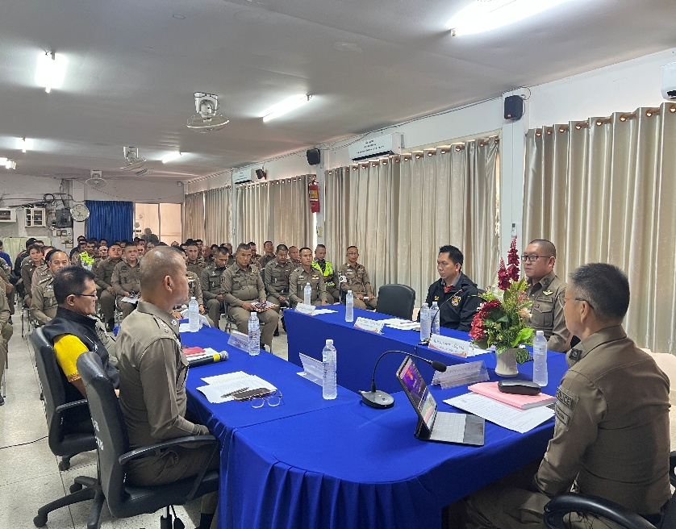
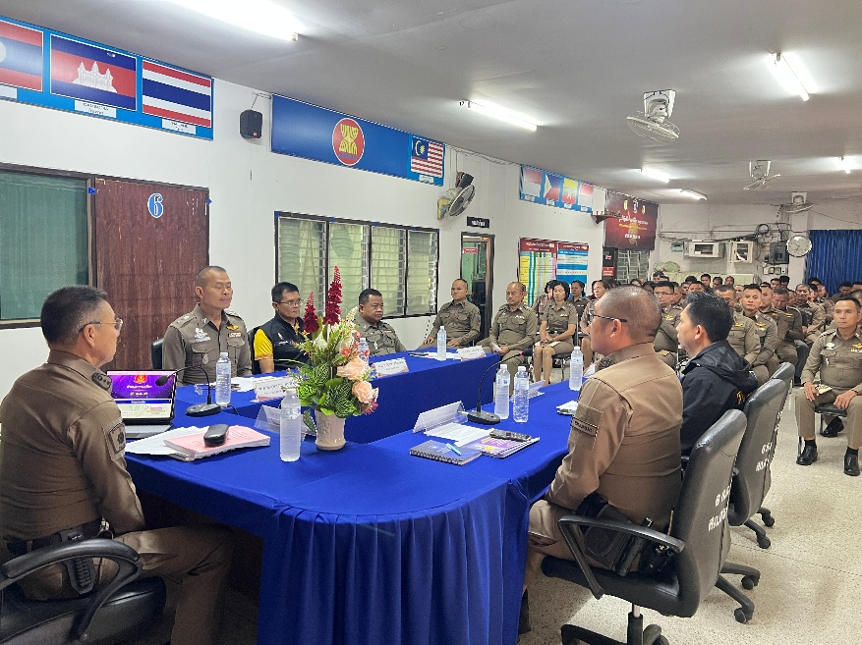

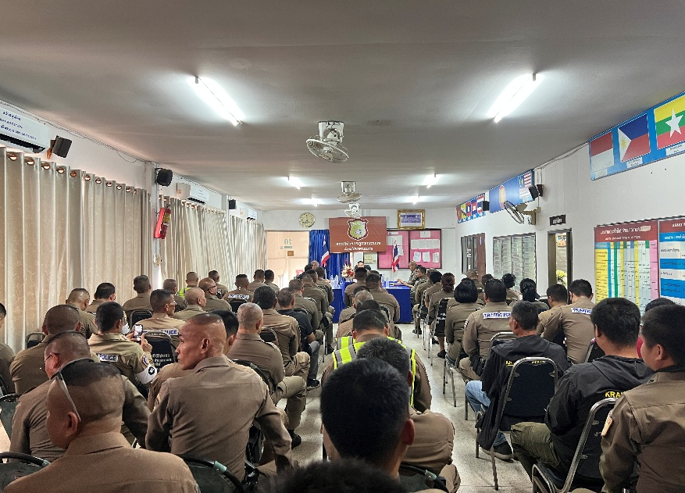
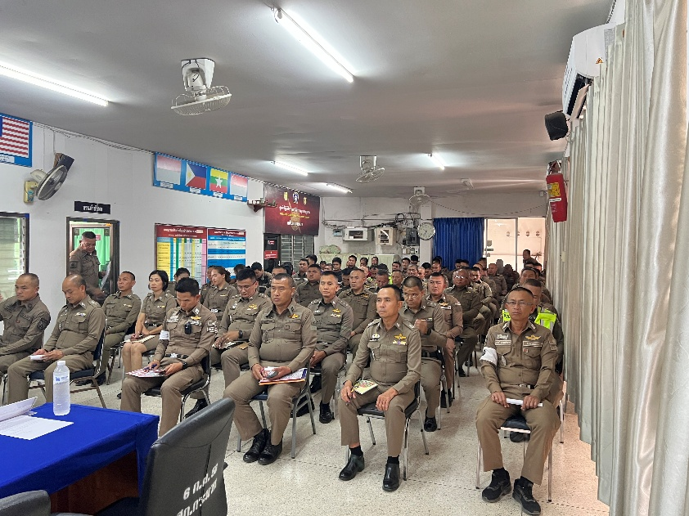

๒.รายงานผล แนวทางการยกระดับคุณธรรมและความโปร่งใสภายในหน่วยงาน ตามมาตรการ การพัฒนา คุณภาพการให้บริการของสถานีตำรวจภูธรกระนวน
๒.๑) ผลการดำเนินการพัฒนายกระดับการให้บริการตามมาตรการการยกระดับคุณธรรม และความโปร่งใส ภายในหน่วยงาน/One Stop Service
การพัฒนาด้าน | ผลการดำเนินการ
ป้ายจุดประชาสัมพันธ์ /สอบถามความคืบหน้าการดำเนินคดี | ๑.จัดให้มีผู้ทำหน้าที่ประชาสัมพันธ์บนสถานีตำรวจ  ๑.๑ ให้คำแนะนำขั้นตอนการติดต่องานแก่ผู้มาใช้บริการ/  ผู้ติดต่อราชการ  ๒.สถานที่ตั้งจุดประชาสัมพันธ์  ๒.๑ เคาน์เตอร์ประชาสัมพันธ์เหมาะสม ผู้มาใช้บริการเห็นได้ชัดเจน  ๒.๒.มีป้าย “ประชาสัมพันธ์”“Information”  ๓.ประชาสัมพันธ์ป้ายความคืบหน้าการดำเนินคดี โดยให้ติดต่อพนักงาน สอบสวน หน้าห้องพนักงานสอบสวน และเผยแพร่ทางเว็บไซต์

ภาพกิจกรรม
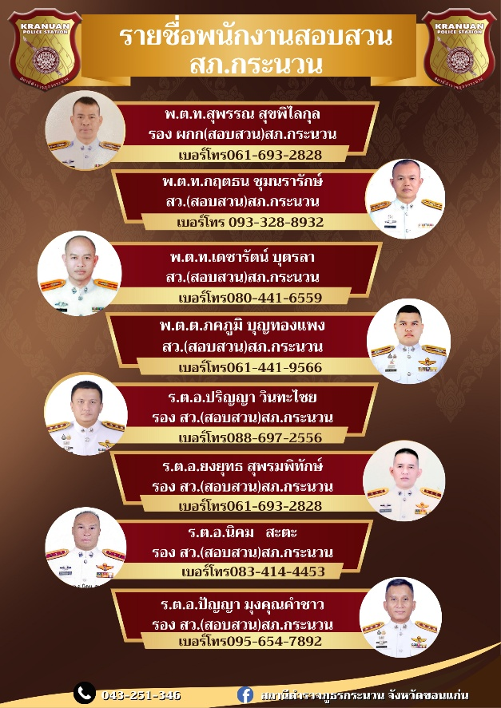

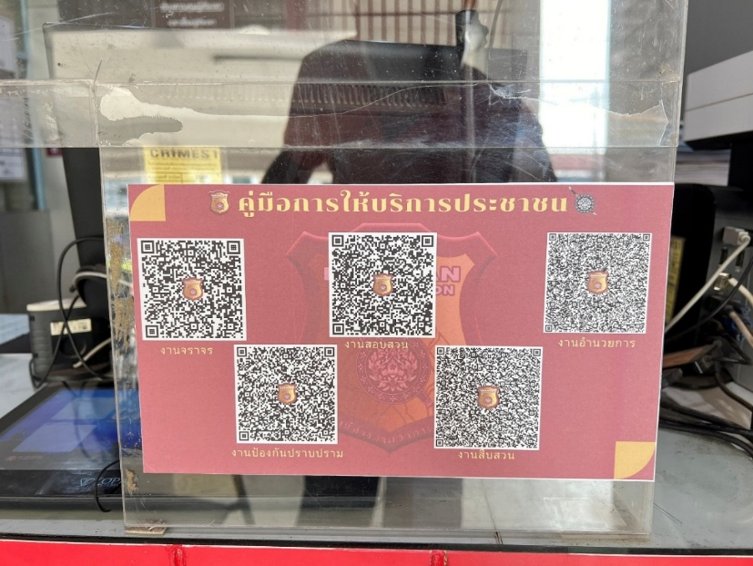

การพัฒนาด้าน | ผลการดำเนินการ
ป้ายประชาสัมพันธ์จุดบริการ | - จัดทำป้ายประชาสัมพันธ์จุดบริการต่างๆ เพื่ออำนวยความสะดวกรวดเร็วให้แก่ผู้มาใช้บริการ จุดศูนย์บริการเบ็ดเสร็จ ณ จุดเดียว  (One Stop Service)  - แจ้งความร้องทุกข์ แจ้งเอกสารหาย  - ชำระค่าปรับ(เปรียบเทียบปรับ) การขออนุญาตต่าง ๆ  - ทนายความอาสา ปรึกษากฎหมายฟรี

ภาพกิจกรรม

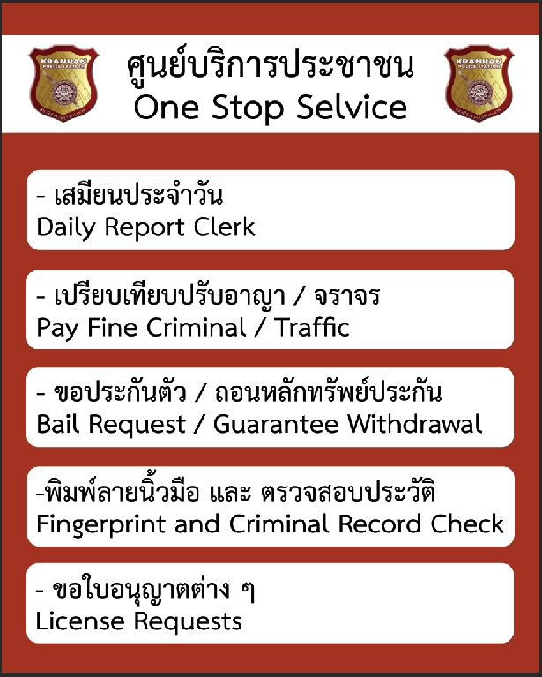

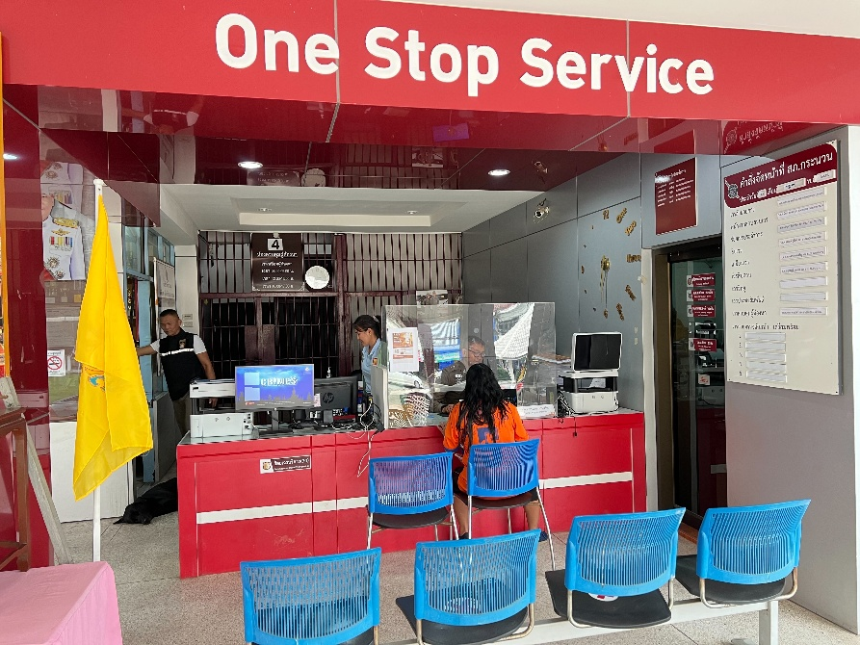

การพัฒนาด้าน | ผลการดำเนินการ
ป้ายพันธะสัญญา | - จัดทำประกาศพันธะสัญญาการให้บริการ โดยแสดงขั้นตอนและระยะเวลาการ ให้บริการ ติดตั้งบริเวณที่ผู้มาใช้บริการเห็นได้อย่างชัดเจน และเป็นป้ายที่  มีความสมบูรณ์ไม่ชำรุด ปรับปรุงข้อมูล ทันสมัยอยู่สม่ำเสมอ

ภาพกิจกรรม
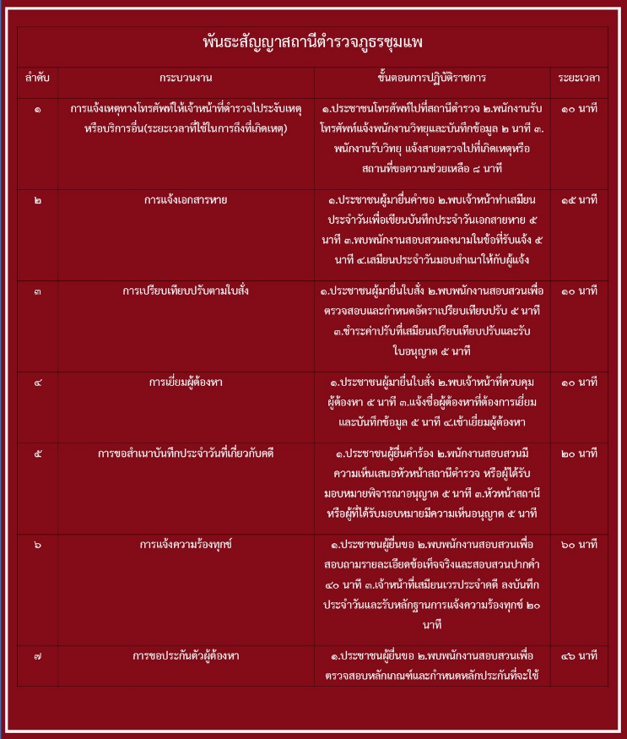



การพัฒนาด้าน | ผลการดำเนินการ
ป้าย No Gift Policy | - ติดตั้งป้าย No Gift Policy ในจุดที่ประชาชนมองเห็น อีกทั้งประกาศในช่องเว็บไซต์ของหน่วย เพื่อให้ทราบเจตนารมย์ในการไม่รับของขวัญและ ของกำนัลทุกชนิดจากการปฏิบัติหน้าที่

ภาพกิจกรรม
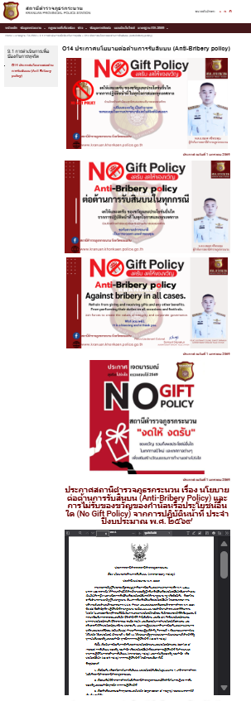


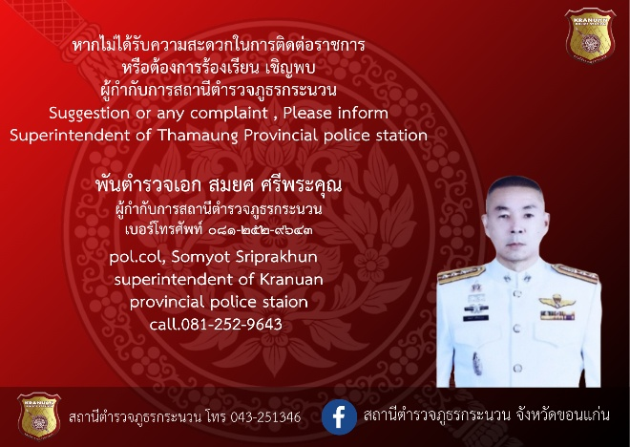

การพัฒนาด้าน | ผลการดำเนินการ
ป้ายประชาสัมพันธ์ Download คู่มือการ ให้บริการ | - ติดตั้งป้ายประชาสัมพันธ์ Download คู่มือการให้บริการ  - จัดเจ้าหน้าที่ประชาสัมพันธ์ Download คู่มือฯ (กรณีมีผู้ใช้บริการน้อย)

ภาพกิจกรรม
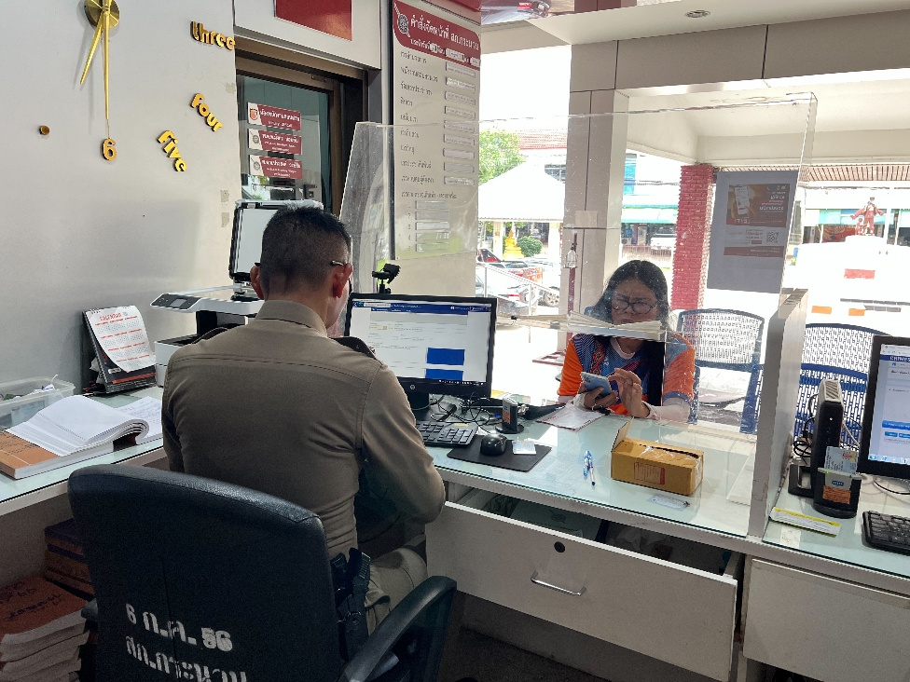

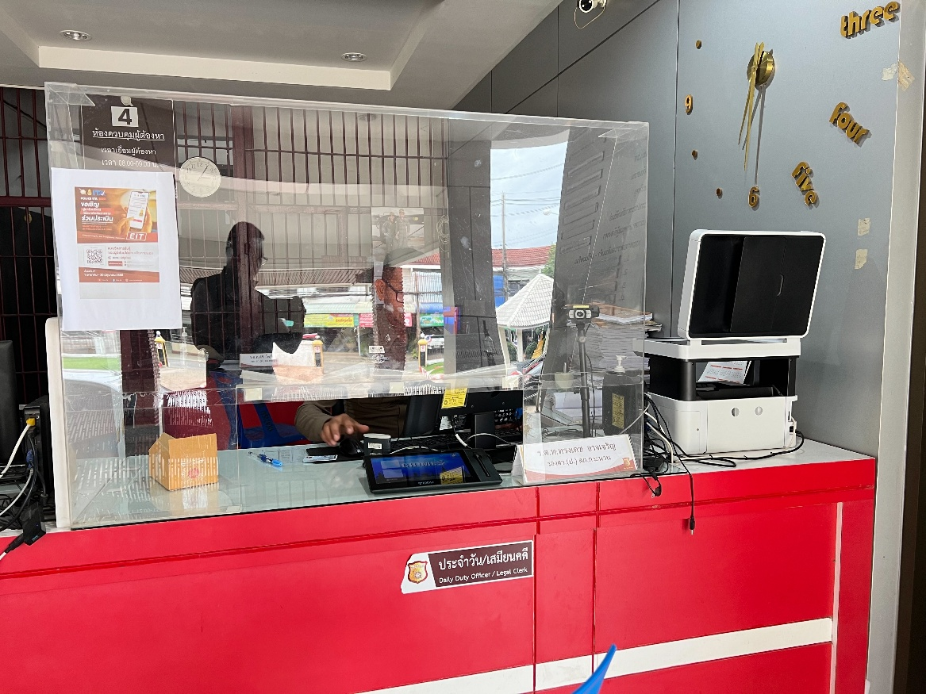

การพัฒนาด้าน | ผลการดำเนินการ
การจัดสิ่งอำนวยความสะดวก การให้บริการประชาชน | - จัดทำป้ายแสดงช่องทางติดต่อหัวหน้าหน่วยงานกรณีผู้มาใช้บริการต้องการแจ้งปัญหาจาก การรับบริการ  - ที่นั่งรอรับบริการ และที่นั่งสำหรับการเขียนคำร้องต่างๆ  - จุดบริการน้ำดื่ม  - ห้องน้ำสะอาด ชาย หญิง คนพิการ  - ที่จอดรถผู้มาติดต่อราชการ

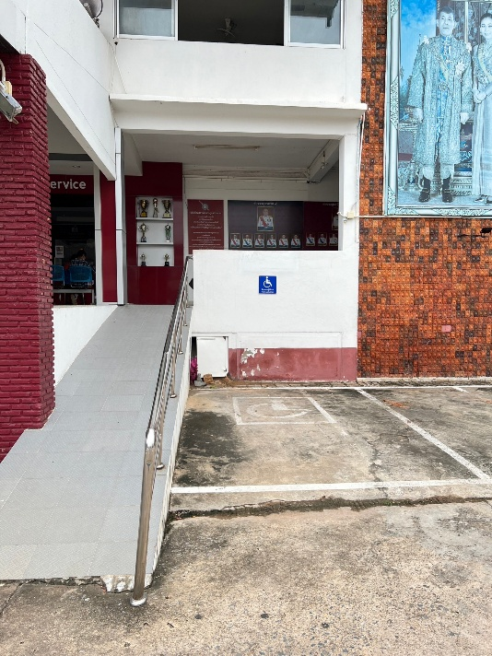
ภาพกิจกรรม
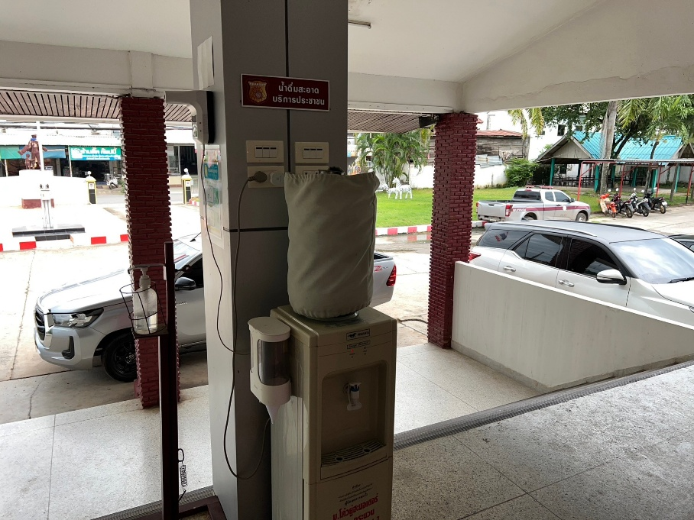


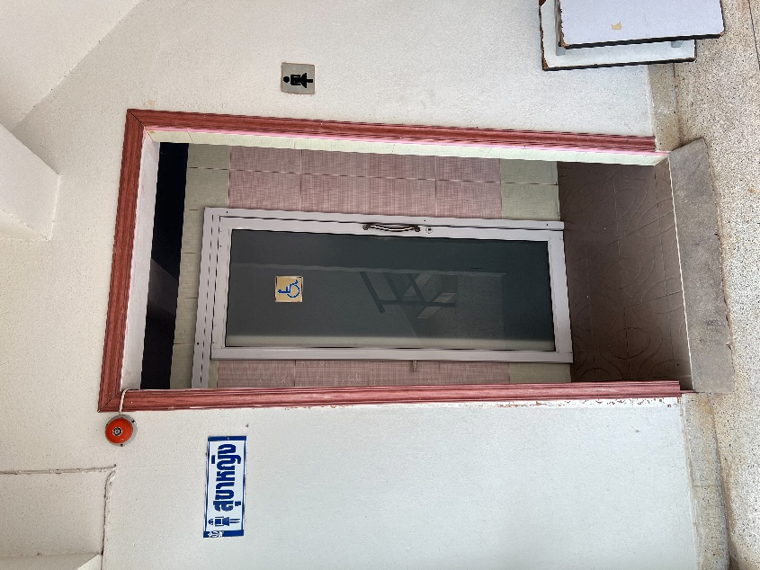

๒.๒ การสื่อสาร บทบาทภารกิจและผลการปฏิบัติงานของสถานีตำรวจภูธรกระนวนให้กับผู้มารับบริการได้รับทราบ
การพัฒนาด้าน | ผลการดำเนินการ
การสื่อสาร บทบาทภารกิจ | ๑.การสื่อสารโดยตรงผ่านเจ้าหน้าที่  ๑.๑ จัดเจ้าหน้าที่ประชาสัมพันธ์ประจำสถานีให้การต้อนรับ และจัดพนักงานวิทยุ ๒๔ ชั่วโมง ให้ข้อมูล เกี่ยวกับโครงสร้าง บทบาท และภารกิจของสถานีชี้แจงกระบวนการให้บริการ พร้อมแจ้งสิทธิของ ประชาชนตอบข้อสงสัยและให้คำแนะนำเกี่ยวกับการรับบริการ  ๑.๒ จัดเจ้าหน้าที่ให้บริการในแต่ละส่วนงาน อธิบายขั้นตอนให้บริการแก่ประชาชน เช่น การแจ้งความ การทำบัตรหาย ฯลฯ แจ้งระยะเวลาการดำเนินการ และข้อมูลที่เกี่ยวข้อง  ๒. การสื่อสารผ่านสื่อประชาสัมพันธ์ภายในสถานี  ๒.๑ ป้ายประชาสัมพันธ์และอินโฟกราฟิก ติดตั้งแผ่นป้ายแนะนำบทบาท ภารกิจ ของสถานีในจุดให้บริการ จัดทำแผนผังแสดงขั้นตอนการให้บริการ และ หมายเลขติดต่อ  ๒.๒ เอกสารแผ่นพับและคู่มือประชาชนแจกเอกสารที่อธิบายภารกิจของสถานี วิธีการใช้บริการ และ สิทธิของประชาชน  ๒.๓ การสื่อสารผ่านช่องทางออนไลน์ ประชาสัมพันธ์ เว็บไซต์ และ โซเชียลมีเดียแอปพลิเคชัน Line/ Facebook / Website / tiktok ของสถานีตำรวจ อัปเดตข่าวสารเกี่ยวกับผลงาน และภารกิจของสถานี แจ้งเตือนข้อมูล สำคัญ เช่น การแจ้งเตือนภัยอาชญากรรม  ๒.๔ ประชาสัมพันธ์ช่องทางให้ประชาชนติดต่อ แจ้งเบาะแส และร้องเรียน ที่จุดบริการ

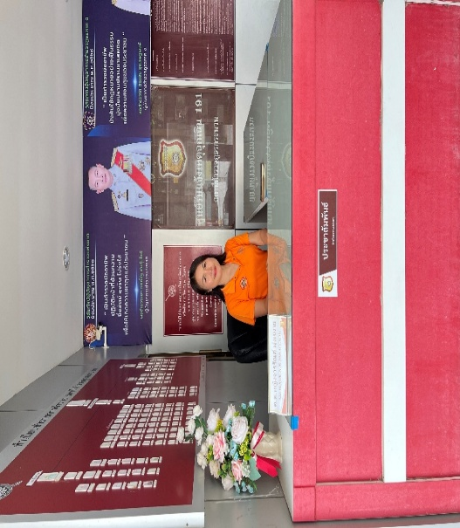
ภาพประกอบการดำเนินการ ด้านการสื่อสารบทบาทภารกิจ
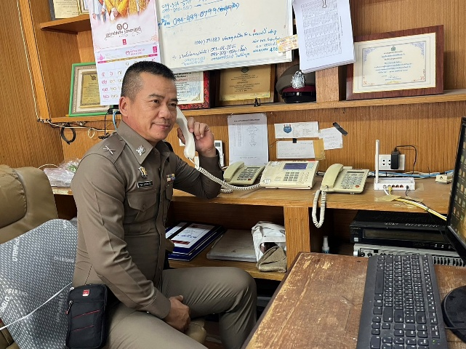

พนักงานวิทยุ 24 ชั่วโมง ให้ข้อมูล
เจ้าหน้าที่ประชาสัมพันธ์ประจำสถานี

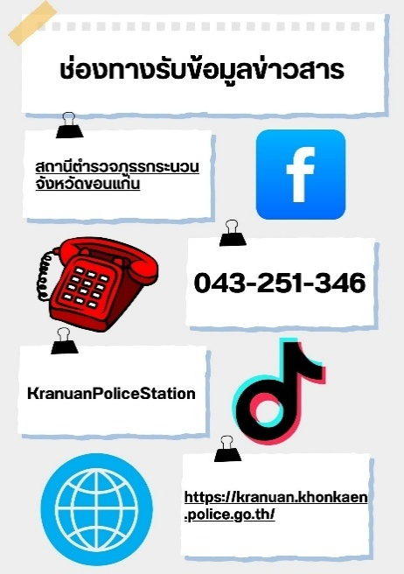
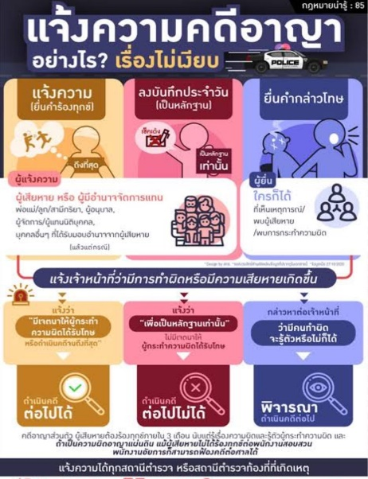

ประชาสัมพันธ์ช่องทางให้ประชาชนติดต่อ
จัดทำแผนผังแสดงขั้นตอนการให้บริการ ประชาชน

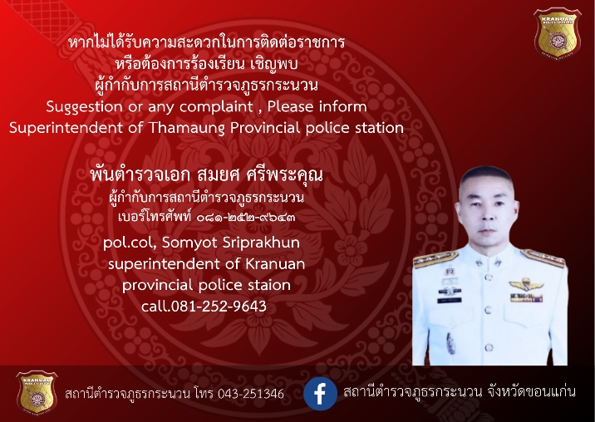

ประชาสัมพันธ์ช่องทาง แจ้งเบาะแส และร้องเรียน ที่จุดบริการ

การพัฒนาด้าน | ผลการดำเนินการ
ผลการปฏิบัติงาน | ๑.ปรับปรุงคุณภาพการดำเนินงาน  - เจ้าหน้าที่ตำรวจทุกสายงาน ปฏิบัติงานและ ให้บริการประชาชน ความเต็มใจ มีการชี้แจง ขั้นตอนปฏิบัติที่ชัดเจน มีการปฏิบัติตามขั้นตอน และระยะเวลาที่กำหนด มีความเท่าเทียมกัน และไม่เลือกปฏิบัติ มีการ ให้ข้อมูลเกี่ยวกับการดำเนินการ หรือการให้บริการอย่างชัดเจน เข้าใจง่าย ครบถ้วน ไม่ปิดบังหรือบิดเบือนข้อมูล และมีการอำนวยความสะดวก ในการติดตาม งานหรือเรื่องที่เคยขอรับบริการ  - การปรับปรุง การให้บริการประชาชนที่ การเปิดโอกาสให้ผู้รับบริการ ประเมินความพึง พอใจในการปฏิบัติงาน  - ประชาสัมพันธ์ข้อมูลผลการปฏิบัติงานของแต่ละสายงาน ในช่องทาง สื่อของหน่วย  - การจัดกิจกรรมพบปะชุมชน จัดโครงการ และ ออกตรวจพื้นที่ เพื่อให้ข้อมูลและรับฟัง ปัญหา จัดกิจกรรมอบรมให้ความรู้เกี่ยวกับกฎหมายและความปลอดภัยในชุมชนเปิดเวทีให้ ประชาชนสะท้อนปัญหา และปรับปรุงการให้บริการ

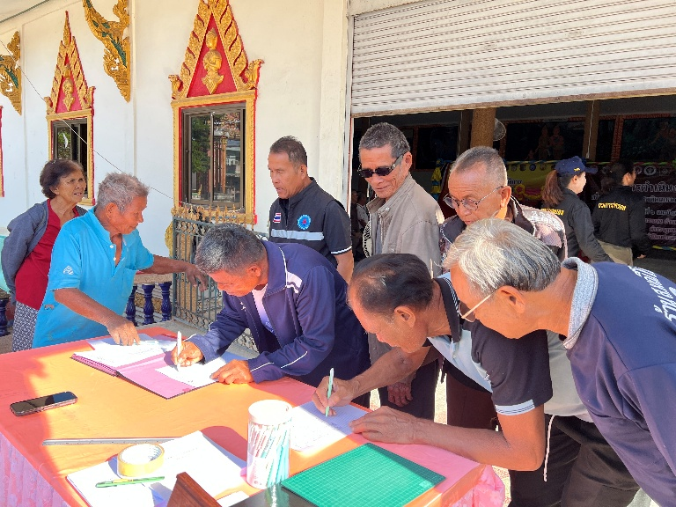
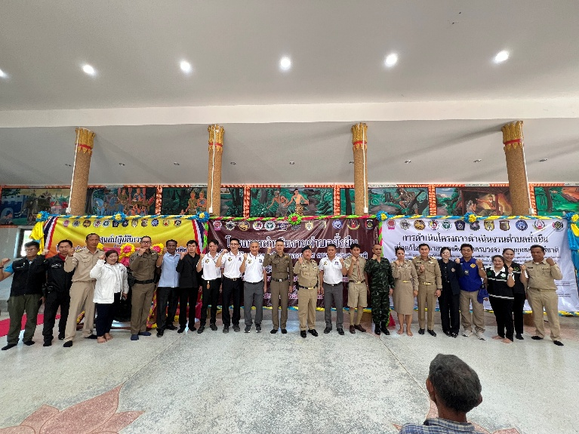
ภาพประกอบผลการปฏิบัติงาน

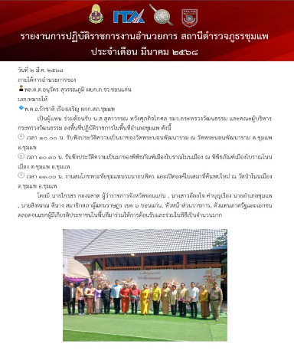

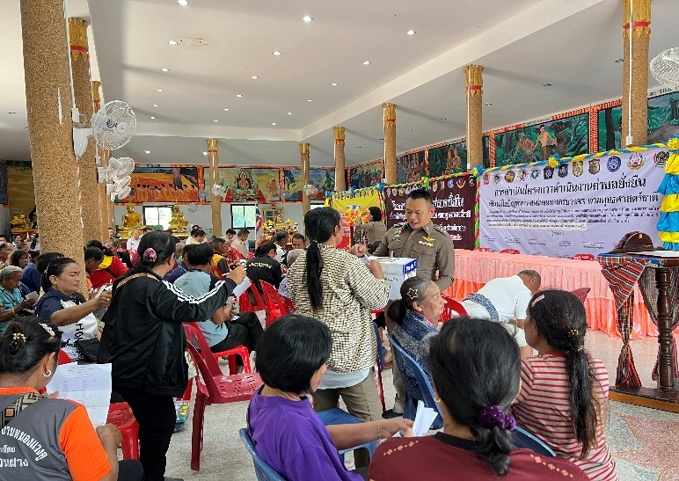
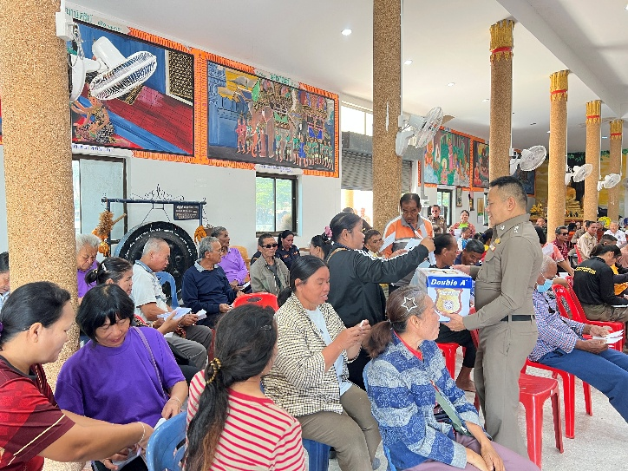

๒.๓ ผลการกํากับติดตามการเผยแพร่ข้อมูลสาธารณะ(OIT) ตามแบบตรวจ
ด้าน | ผลการดำเนินการ
กิจกรรม การประชุม มอบหมายผู้รับผิดชอบ  การยกระดับการเผยแพร่ข้อมูลสาธารณะ (OIT) | พ.ต.อ.สมยศ ศรีพระคุณ ผกก.สภ.กระนวน จัดประชุมมอบหมายผู้รับผิดชอบ การยกระดับการเผยแพร่ข้อมูลสาธารณะ (OIT) ตามคำสั่งของสถานีที่ได้มอบหมายให้ดำเนินการ
ภาพประกอบ
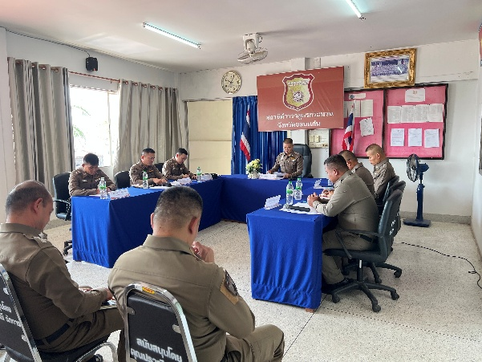

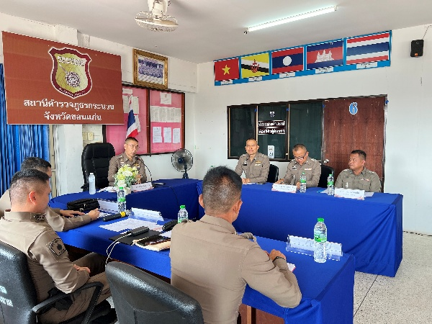

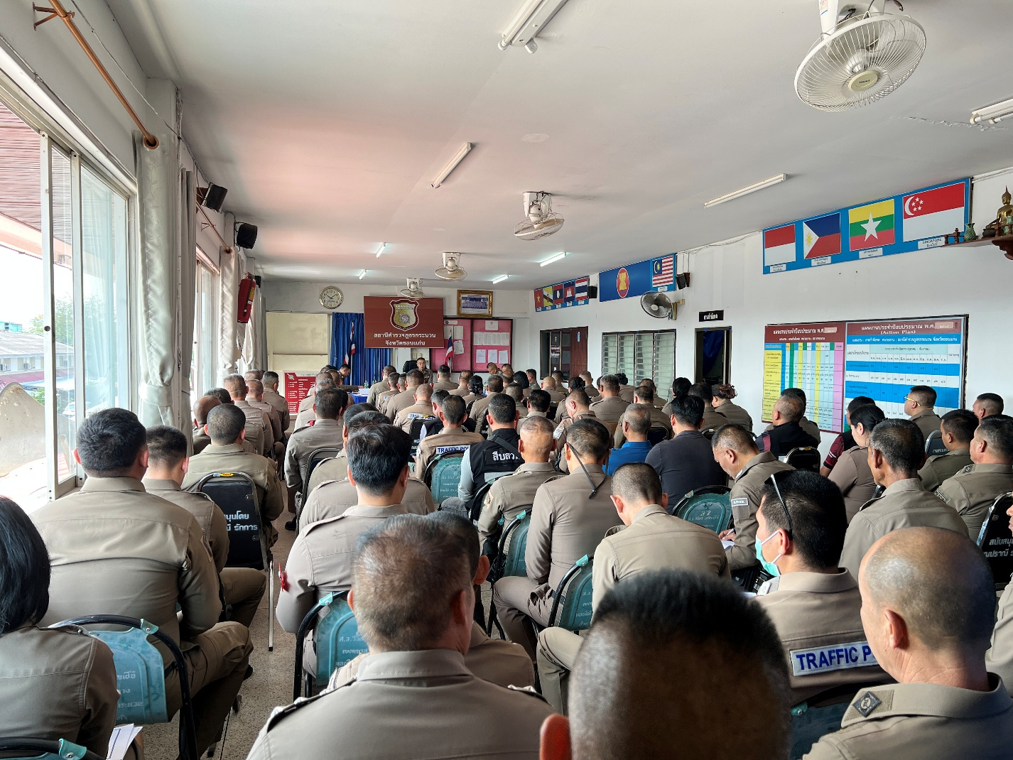

วันจันทร์ที่ ๓๐ พฤษภาคม คม ๒๕๖๙ เวลา ๑๐.๐๐ น. พ.ต.อ.สมยศ ศรีพระคุณ ได้จัดประชุมบริหารประจำเดือน โดยแจ้งหัวหน้าสายงาน ทุกสายงาน และเจ้าหน้าที่ธุรการทุกสายงาน เพื่อติดตามผลการดำเนินการ และขับเคลื่อน ผู้รับผิดชอบข้อมูล OIT ในด้านต่างๆ โดยให้ ผู้รับผิดชอบจัดทำข้อมูล รายงาน ความคืบหน้า ในกิจกรรม การประเมินคุณธรรมและความโปร่งใส ภายในหน่วย ( ITA )ประจำปีงบประมาณ ๒๕๖๙

๒.๔) ผลการกํากับติดตามการขับเคลื่อนการประเมิน ITA โดย ผู้กํากับการสถานีตํารวจภูธรกระนวน
ด้าน | ผลการดำเนินการ
การกำกับติดตามการพัฒนาโดยหัวหน้าสถานี | ผกก.สภ.กระนวน จัดประชุมชี้แจงและให้ข้อมูลเกี่ยวกับการประเมิน การรับรู้ แก่เจ้าหน้าที่ตำรวจในสังกัด ตามแบบวัด การรับรู้ของผู้มีส่วน ได้ส่วนเสีย ภายใน Internal Integrity and Transparency Assessment (IIT) และ การประเมินการรับรู้ของเจ้าหน้าที่ตำรวจในหน่วยงาน

ภาพประกอบ
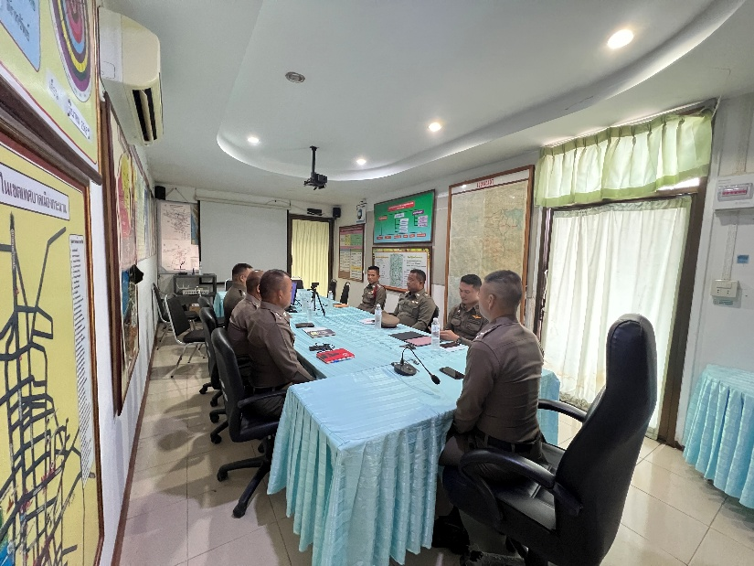
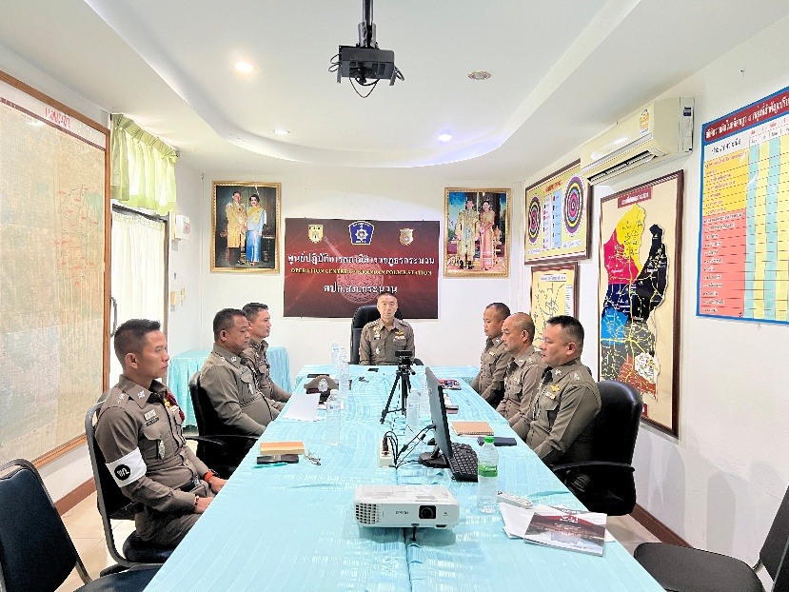

การประชุมชี้แจงของ พ.ต.อ.สมยศ ศรีพระคุณ ผกก.สภ.กระนวน หัวหน้าสถานี ให้ข้าราชการตำรวจในสังกัดได้รับทราบและร่วมปฎิบัติตามมาตรการ/กิจกรรม พร้อมทั้งเตรียมความพร้อมในการรับการตรวจสอบ ประจำปีงบประมาณ ๒๕๖๙ วันที่ ๒๐ เมษายน ๒๕๖๙ เวลา ๑๐.๐๐ น. ณ ห้องประชุม ศปก.สภ.กระนวน

ด้าน | ประเด็นที่ต้องปรับปรุง/ยกระดับการพัฒนา | ผู้รับผิดชอบ | ผลการดำเนินการ
การกำกับติดตาม การเผยแพร่ข้อมูลสาธารณะอย่างต่อเนื่องโดยหัวหน้าสถานี | จัดทำข้อมูลสาธารณะ เป็นปัจจุบัน เผยแพร่ต่อเนื่อง | - พ.ต.ท.จตุพร เบ็ญจกุล  รอง ผกก.ป.สภ.กระนวน  - พ.ต.ท.สุพรรณ สุขพิไลกุล  รอง ผกก.(สอบสวน)สภ.กระนวน  - พ.ต.ท.ปริญญา โคตรสวรรค์  รอง ผกก.สส.สภ.กระนวน  - พ.ต.ท.สัน ผ่านสถิน  สว.อก.สภ.กระนวน | ผกก.สภ.กระนวน  ประชุมกำกับ ติดตาม  การเผยแพร่ ข้อมูลสาธารณะ กับหัวหน้า ทุกสายงานทราบ นำไปถ่ายทอดให้ผู้ใต้บังคับบัญชาทราบอย่างต่อเนื่อง

ภาพประกอบ
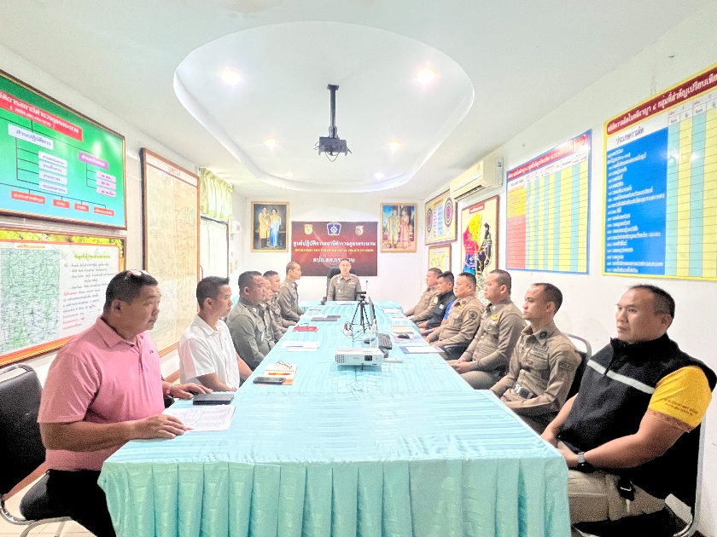
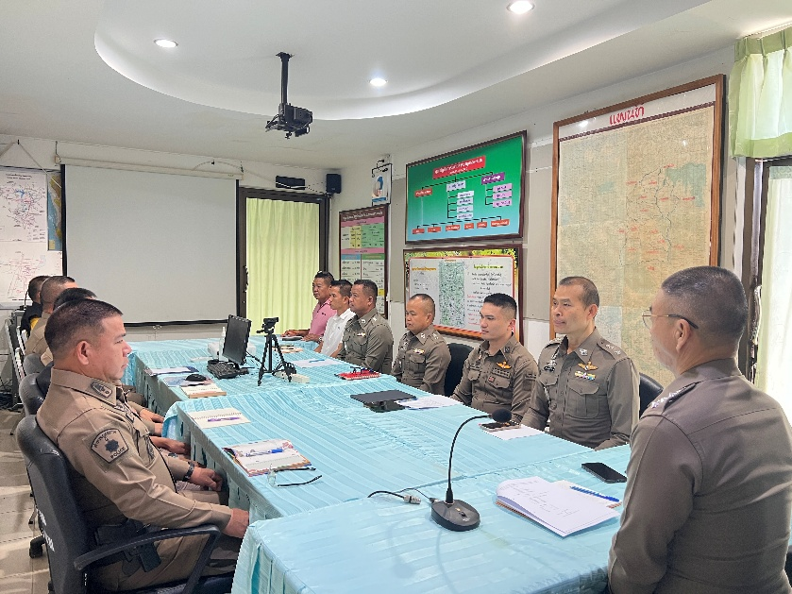

วันที่ ๕ พฤษภาคม ๒๕๖๙ เวลา ๑๔.๐๐ น. พ.ต.อ.สมยศ ศรีพระคุณ ประชุม หัวหน้างานทุกแผนกงาน เพื่อติดตามผลการดำเนินการและขับเคลื่อน การดำเนินการประเมินคุณธรรมและ ความโปร่งใส ในการดำเนินงานของหน่วยงานภาครัฐ (Integrity & Transparency Assessment: ITA) ประจำปีงบประมาณ พ.ศ.๒๕๖๙ กำชับดำเนินการตามจุดเน้นการประเมินฯ การเปิดเผยข้อมูล (OIT) ตามกรอบเวลา ที่กำหนด

ด้าน | ประเด็นที่ต้องปรับปรุง/ยกระดับการพัฒนา | ผู้รับผิดชอบ
- การปรับปรุงและจัดทำเว็บไซต์

จัดทำเว็บไซต์ของหน่วย | - เผยแพร่เป็นปัจจุบัน  - ร่วมฝึกอบรมเจ้าหน้าที่ในการจัดทำเว็บไซต์ ให้มีความเข้าใจ | - พ.ต.ท.จตุพร เบ็ญจกุล  รอง ผกก.ป.สภ.กระนวน  - ส.ต.ท.ธไนศวรรย์ ศรีลาพัฒน์ผบ.หมู่(ป.)ฯ  - เจ้าหน้าที่อำนวยการทุกสายงานในการส่งมอบข้อมูลจัดทำเว็บไซต์

- เจ้าหน้าที่ตำรวจตามคำสั่ง สภ.กระนวน ดำเนินการปรับปรุงเว็บไซต์ของหน่วยอย่างต่อเนื่อง และเป็นปัจจุบัน

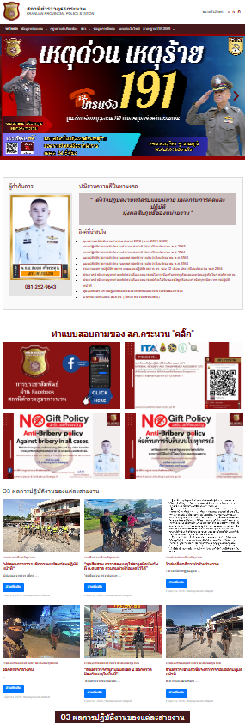
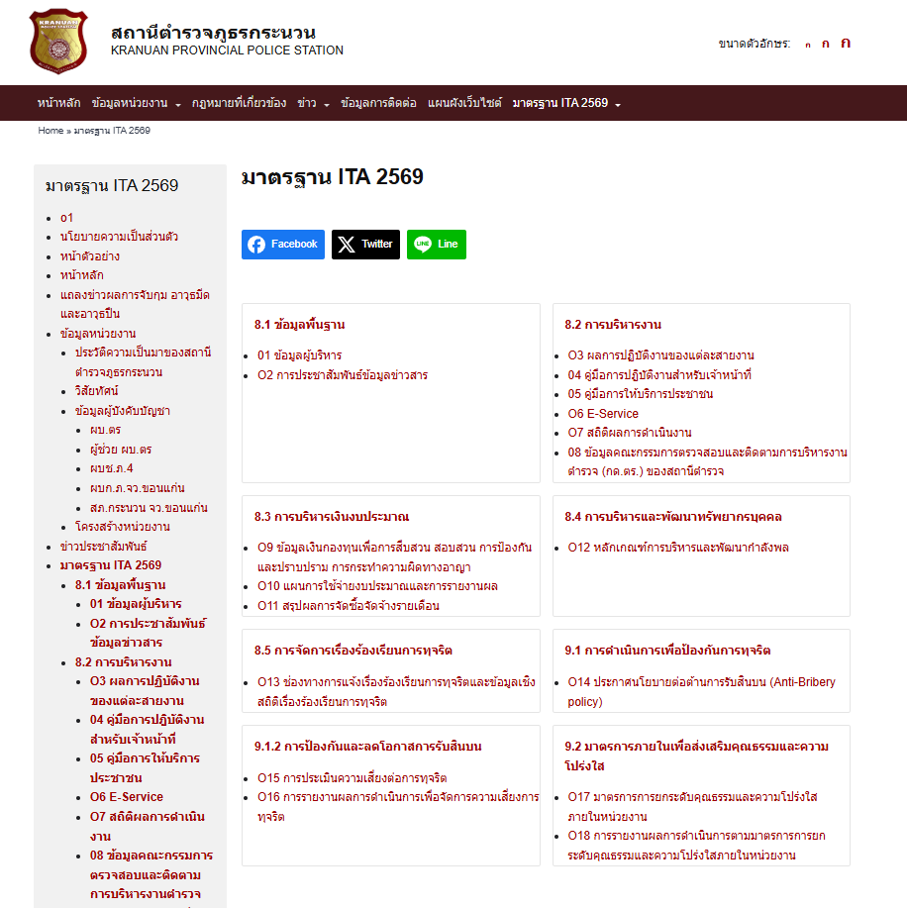
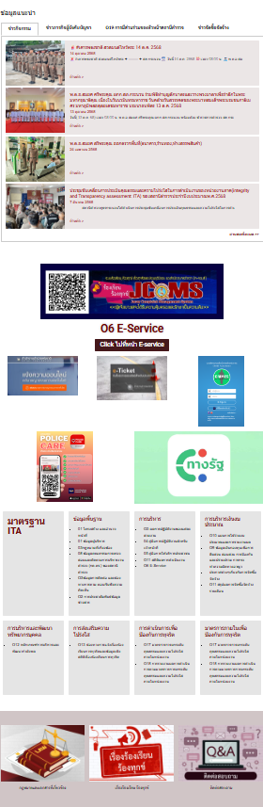

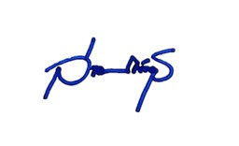

พ.ต.อ.
( สมยศ ศรีพระคุณ )
ผกก.สภ.กระนวน

